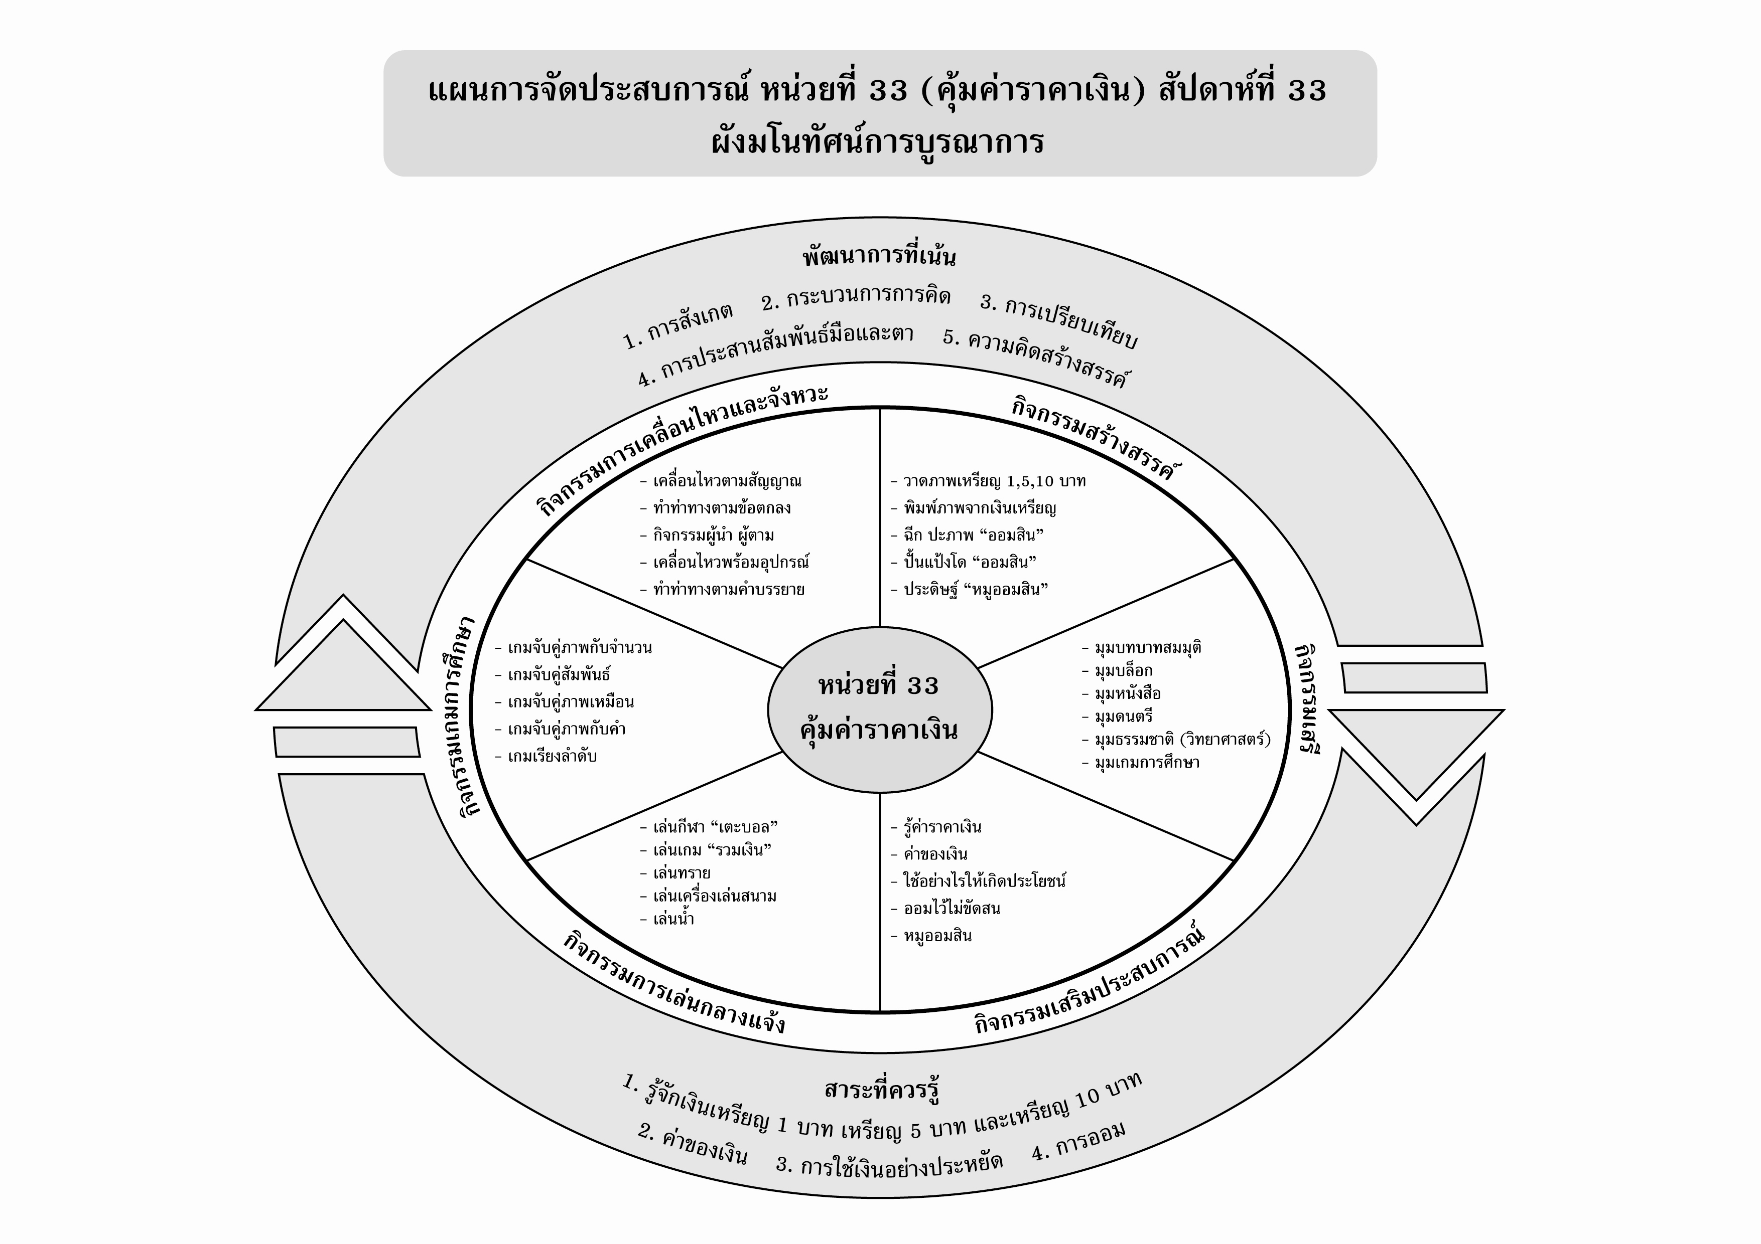
แผนที่ 1 เรื่อง รู้ค่าราคาเงิน วันที่ 1 สัปดาห์ที่ 33 วันที่.......... เดือน.............................. พ.ศ. ..................
กิจกรรมการเคลื่อนไหวและจังหวะ | กิจกรรมเสริมประสบการณ์ | กิจกรรมสร้างสรรค์ | กิจกรรมเกมการศึกษา
จุดประสงค์การเรียนรู้  ฟังและปฏิบัติตามสัญญาณได้  สาระการเรียนรู้  เหรียญ 1 บาท 5 บาท 10 บาท  กิจกรรม  1. เด็กยืนหาที่เฉพาะตัวไม่ให้ชนกับเพื่อนให้เด็กๆ กางแขนทั้ง 2 ข้างแล้วหมุนไปมานับ 1-5 แล้วหยุดทำ  2. เด็กทุกคนยืนเท้าเอวแล้ว เขย่งยืดตัวให้สุดเมื่อได้ยินเสียงนกหวีด 1 ครั้งแล้วเอาเท้าลงและย่อขา งอเข่า เมื่อได้ยินนกหวีด 2 ครั้ง  สื่อการเรียนรู้  นกหวีด  การประเมินผล  สังเกตจากการปฏิบัติ ตามสัญญาณ | จุดประสงค์การเรียนรู้  1. รู้จักเงินและบอกค่าของเงินได้  2. เปรียบเทียบค่าของเงินได้  สาระการเรียนรู้  เหรียญ 1 บาท 5 บาท 10 บาท  กิจกรรม  1. เด็กและครูสนทนาเกี่ยวกับค่าของเงิน  - เหรียญ 1 บาท มีค่า 1 บาท  - เหรียญ 5 บาท มีค่า 5 บาท  - เหรียญ 10 บาท มีค่า 10 บาท  2. ระบายสีบนภาพเงินที่มีค่ามากที่สุดในหนังสือกิจกรรมพัฒนาความพร้อมปฐมวัยแบบบูรณาการ อนุบาล 2 เล่ม 2  สื่อการเรียนรู้  หนังสือกิจกรรมพัฒนาความพร้อมปฐมวัยฯเล่ม 2 (ปสม.)  การประเมินผล  1. สังเกตจากการสนทนาซักถาม  2. ตรวจผลงานของเด็ก | จุดประสงค์การเรียนรู้  ใช้กล้ามเนื้อมือกับตาประสานสัมพันธ์กันได้  สาระการเรียนรู้  เหรียญ 1 บาท 5 บาท 10 บาท  กิจกรรม  1. แบ่งเด็กออกเป็นกลุ่ม จัดสีเทียนและกระดาษตามกลุ่มที่แบ่งไว้  2. เด็กทำกิจกรรมวาดภาพ เหรียญ 1 บาท เหรียญ 5 บาท เหรียญ 10 บาท  สื่อการเรียนรู้  1. สีเทียน  2. กระดาษ  การประเมินผล  ตรวจผลงานของเด็ก | จุดประสงค์การเรียนรู้  ฝึกทักษะการสังเกตพร้อมทั้งการจำแนกและเปรียบเทียบสิ่งของที่หนัก เบาได้  สาระการเรียนรู้  เหรียญ 1 บาท 5 บาท 10 บาท  กิจกรรม  เด็กระบายสีภาพแล้วเขียน  ลงในช่อง  ใต้ภาพที่หนักและเขียน ลงในช่อง  ใต้ภาพที่เบา กิจกรรมพัฒนาทักษะการคิด เล่ม 2  สื่อการเรียนรู้  หนังสือกิจกรรมพัฒนาทักษะการคิด เล่ม 2 (ปสม.)  การประเมินผล  1. สังเกตจากการร่วมกิจกรรม  2. ตรวจผลงานของเด็ก

แผนที่ 2 เรื่อง ค่าของเงิน วันที่ 2 สัปดาห์ที่ 33 วันที่.......... เดือน.............................. พ.ศ. ..................
กิจกรรมการเคลื่อนไหวและจังหวะ | กิจกรรมเสริมประสบการณ์ | กิจกรรมสร้างสรรค์ | กิจกรรมเกมการศึกษา
จุดประสงค์การเรียนรู้  ฟังและปฏิบัติตามข้อตกลงได้  สาระการเรียนรู้  มูลค่าของเงิน  กิจกรรม  เคาะจังหวะให้เด็กและเด็กเคลื่อนไหวร่างกาย โดยการกระโดด และการก้าวเท้าไปข้างหน้าสลับกัน  สื่อการเรียนรู้  แทมมารีน  การประเมินผล  สังเกตจากการแสดงท่าทางกระโดดและการก้าวเท้าสลับกัน | จุดประสงค์การเรียนรู้  1. เปรียบเทียบค่าของเงินได้  2. ระบายสีภาพที่มีค่าของเงินที่มากกว่า  สาระการเรียนรู้  มูลค่าของเงิน  กิจกรรม  1. เด็กและครูร่วมกันสนทนาเกี่ยวกับค่าของเงิน  - ค่าเงินมากกว่า เช่น 10 บาท มากกว่า 5 บาท  - ค่าเงินน้อยกว่า เช่น 5 บาท น้อยกว่า 10 บาท  2. เด็กใช้สีแดงระบายใน หน้าภาพที่มีค่าเงินมาก กิจกรรมพัฒนาความพร้อมปฐมวัย แบบบูรณาการ อนุบาล 2 เล่ม 2  สื่อการเรียนรู้  หนังสือกิจกรรมพัฒนาความพร้อมปฐมวัยฯเล่ม 2 (ปสม.)  การประเมินผล  1. สังเกตจากการสนทนาซักถาม  2. ตรวจผลงานของเด็ก | จุดประสงค์การเรียนรู้  ใช้กล้ามเนื้อมือกับตาประสานสัมพันธ์กันได้  สาระการเรียนรู้  มูลค่าของเงิน  กิจกรรม  1. เด็กนำเหรียญ 1 บาท 5 บาท 10 บาท มาพิมพ์ภาพจากสีน้ำ ใส่กระดาษ  2. ช่วยกันเก็บอุปกรณ์เข้าที่  สื่อการเรียนรู้  1. เหรียญ 1 บาท 5 บาท 10 บาท  2. สีน้ำ  3. กระดาษ  การประเมินผล  1. สังเกตจากการร่วมกิจกรรมของเด็ก  2. ตรวจผลงานของเด็ก | จุดประสงค์การเรียนรู้  เพื่อฝึกการให้เหตุผลความสัมพันธ์ของสิ่งของ  สาระการเรียนรู้  มูลค่าของเงิน  กิจกรรม  เด็กลากเส้นโยงจับคู่ภาพสิ่งของที่ใช้คู่กัน ในหนังสือกิจกรรมพัฒนาทักษะการคิด เล่ม 2  สื่อการเรียนรู้  หนังสือกิจกรรมพัฒนาทักษะการคิด เล่ม 2 (ปสม.)  การประเมินผล  ตรวจผลงานของเด็ก

แผนที่ 3 เรื่อง ใช้อย่างไรให้เกิดประโยชน์ วันที่ 3 สัปดาห์ที่ 33 วันที่.......... เดือน.............................. พ.ศ. ..................
กิจกรรมการเคลื่อนไหวและจังหวะ | กิจกรรมเสริมประสบการณ์ | กิจกรรมสร้างสรรค์ | กิจกรรมเกมการศึกษา
จุดประสงค์การเรียนรู้  ปฏิบัติเป็นผู้นำ ผู้ตามได้  สาระการเรียนรู้  การใช้เงินอย่างประหยัด  กิจกรรม  1. เด็กนั่งเป็นวงกลม ครูอยู่ตรงกลาง  2. เด็กแสดงท่าทางกายบริหารตามครู  3. อาสาสมัครมาแสดงท่าทางและให้เพื่อนทำตาม  สื่อการเรียนรู้  ท่ากายบริหาร  การประเมินผล  สังเกตจากการเคลื่อนไหวร่างกายในท่ากายบริหาร | จุดประสงค์การเรียนรู้  1. บอกวิธีการใช้เงินอย่างประหยัดได้  2. เลือกซื้อสินค้าที่มีประโยชน์และมีคุณค่าไม่ฟุ่มเฟือย  สาระการเรียนรู้  การใช้เงินอย่างประหยัด  กิจกรรม  1. เด็กและครูสนทนาเกี่ยวกับภาพ ลูกอม นม หุ่นยนต์  2. สนทนาซักถามเด็กถึงการเลือกซื้อสินค้าทั้ง 3 อย่างว่าควรเลือกซื้อสินค้าชนิดใด เพราะอะไร  3. เด็กโยงเส้นจับคู่ภาพอาหารหรือของที่ควรซื้อในหนังสือกิจกรรมพัฒนาความพร้อมปฐมวัย แบบบูรณาการ อนุบาล 2 เล่ม 2  สื่อการเรียนรู้  หนังสือกิจกรรมพัฒนาความพร้อมปฐมวัยฯเล่ม 2 (ปสม.)  การประเมินผล  1. สังเกตจากการตอบคำถามของเด็ก  2. ตรวจผลงานของเด็ก | จุดประสงค์การเรียนรู้  1. ใช้กล้ามเนื้อมือกับตาประสานสัมพันธ์กันได้  2. ใช้จินตนาการและความคิดสร้างสรรค์ได้  สาระการเรียนรู้  การใช้เงินอย่างประหยัด  กิจกรรม  1. แจกกระดาษสีต่างๆ ให้เด็กฉีกเป็นชิ้นเล็กๆ  2. นำกระดาษ A4 รูปหมูออมสิน ให้เด็กใช้กระดาษสีที่ฉีกแล้วมาแปะที่ภาพให้สวยงาม  สื่อการเรียนรู้  1. กระดาษสีต่างๆ  2. กาว  การประเมินผล  1. สังเกตจากการทำกิจกรรม  2. ตรวจผลงานของเด็ก | จุดประสงค์การเรียนรู้  เพื่อฝึกทักษะการสังเกตเปรียบเทียบคุณลักษณะของสิ่งต่างๆ  สาระการเรียนรู้  การใช้เงินอย่างประหยัด  กิจกรรม  เด็กเขียน ทับภาพที่มีความหมายตรงกับข้อความทางซ้ายมือ ในหนังสือ กิจกรรมพัฒนาทักษะการคิดเล่ม 2  สื่อการเรียนรู้  หนังสือกิจกรรมพัฒนาทักษะการคิด เล่ม 2 (ปสม.)  การประเมินผล  ตรวจผลงานของเด็ก

แผนที่ 4 เรื่อง ออมไว้ไม่ขัดสน วันที่ 4 สัปดาห์ที่ 33 วันที่.......... เดือน.............................. พ.ศ. ..................
กิจกรรมการเคลื่อนไหวและจังหวะ | กิจกรรมเสริมประสบการณ์ | กิจกรรมสร้างสรรค์ | กิจกรรมเกมการศึกษา
จุดประสงค์การเรียนรู้  เคลื่อนไหวตามจินตนาการได้  สาระการเรียนรู้  วิธีการใช้เงินอย่างประหยัด  กิจกรรม  1. เล่าเรื่องราวต่างๆ เกี่ยวกับการออม  2. เด็กคิดท่าทางและทำท่าทางตามจินตนาการของตนที่สอดคล้องกับเรื่องที่คุณครูเล่า  สื่อการเรียนรู้  -  การประเมินผล  สังเกตจากการร่วมกิจกรรมของเด็ก | จุดประสงค์การเรียนรู้  เด็กบอกวิธีการใช้เงินอย่างประหยัดได้อย่างน้อย 1 วิธี  สาระการเรียนรู้  วิธีการใช้เงินอย่างประหยัด  กิจกรรม  1. เด็กและครูสนทนาร่วมกันเกี่ยวกับภาพและประโยชน์ของการออม  - เด็กบอกวิธีการใช้เงินอย่างประหยัด  2. เด็กออกมาเล่าให้เพื่อนฟังว่านักเรียนมีวิธีการออมอย่างไร  3. เด็กทำกิจกรรมในหนังสือกิจกรรมพัฒนาความพร้อมปฐมวัย แบบบูรณาการ อนุบาล 2 เล่ม 2  สื่อการเรียนรู้  หนังสือกิจกรรมพัฒนาความพร้อมปฐมวัยฯเล่ม 2 (ปสม.)  การประเมินผล  1. สังเกตจากการสนทนาซักถามของเด็ก  2. ตรวจผลงานของเด็ก | จุดประสงค์การเรียนรู้  ใช้กล้ามเนื้อมือกับตาประสานสัมพันธ์กันได้  สาระการเรียนรู้  วิธีการใช้เงินอย่างประหยัด  กิจกรรม  1. เด็กนำแป้งโดของตนเองมาปั้นรูปกระปุกออมสินรูปต่างๆ ตามจินตนาการ  2. เด็กช่วยกันเก็บอุปกรณ์ให้เรียบร้อย  สื่อการเรียนรู้  แป้งโด  การประเมินผล  1. สังเกตจากการทำงานศิลปะ  2. ตรวจผลงานของเด็ก | จุดประสงค์การเรียนรู้  จับคู่ภาพสัมพันธ์ได้  สาระการเรียนรู้  วิธีการใช้เงินอย่างประหยัด  กิจกรรม  เด็กลากเส้นโยงจับคู่ภาพทางซ้ายมือกับภาพทางขวามือที่มีความสัมพันธ์กัน ในหนังสือกิจกรรมพัฒนาทักษะการคิด เล่ม 2  สื่อการเรียนรู้  หนังสือกิจกรรมพัฒนาทักษะการคิด เล่ม 2 (ปสม.)  การประเมินผล  1. สังเกตจากการร่วมกิจกรรมของเด็ก  2. ตรวจผลงานของเด็ก

แผนที่ 5 เรื่อง หมูออมสิน วันที่ 5 สัปดาห์ที่ 33 วันที่.......... เดือน.............................. พ.ศ. ..................
กิจกรรมการเคลื่อนไหวและจังหวะ | กิจกรรมเสริมประสบการณ์ | กิจกรรมสร้างสรรค์ | กิจกรรมเกมการศึกษา
จุดประสงค์การเรียนรู้  เคลื่อนไหวร่างกายตามคำบรรยาย  สาระการเรียนรู้  การออมเงิน  กิจกรรม  1. ครูนำเหรียญบาทและเหรียญ 5 บาทมาให้เด็กดู  2. เด็กผู้หญิงเป็นเหรียญบาท  3. เด็กผู้ชายเป็นเหรียญ 5 บาท  4. เมื่อครูยกเหรียญบาท ให้เด็กผู้หญิงยืนขึ้น แล้วแสดงท่าทางตามจินตนาการ และเมื่อยกเหรียญ 5 บาท ให้เด็กผู้ชายลุกขึ้น แล้วแสดงท่าทางตามจินตนาการ  สื่อการเรียนรู้  1. เหรียญ 1 บาท  2. เหรียญ 5 บาท  การประเมินผล  สังเกตจากการเคลื่อนไหวร่างกาย | จุดประสงค์การเรียนรู้  บอกประโยชน์ของการออม  สาระการเรียนรู้  การออมเงิน  กิจกรรม  1. เด็กและครูร่วมกันสนทนาถึงประโยชน์ของการออมเงิน  2. เด็กทำกิจกรรมพัฒนาความพร้อมปฐมวัย แบบบูรณาการ อนุบาล 2 เล่ม 2  สื่อการเรียนรู้  หนังสือกิจกรรมพัฒนาความพร้อมปฐมวัยฯเล่ม 2 (ปสม.)  การประเมินผล  1. สังเกตจากการสนทนาซักถาม  2. ตรวจผลงานของเด็ก | จุดประสงค์การเรียนรู้  สร้างสรรค์และประดิษฐ์ชิ้นงานกระปุกออมสิน  สาระการเรียนรู้  การออมเงิน  กิจกรรม  1. ตัดกระดาษแข็งเป็นวงกลมให้มีขนาดใหญ่กว่าแกนกระดาษชำระขนาด 1 เซนติเมตร 2 อัน  2. เจาะรูเป็นรูปสี่เหลี่ยมผืนผ้าเล็กๆ ตรงกลางวงกลม 1 อัน สำหรับเป็นรูหยอดเหรียญ  3. ติดกระดาษหัวท้ายของแกนกระดาษชำระ  4. ตัดกระดาษแข็งเป็นรูปหน้าหมูแล้วตกแต่งให้สวยงาม จะได้กระปุกออมสินหมูน่ารัก 1 ตัว ไว้หยอดเหรียญ  สื่อการเรียนรู้  1. กระดาษแข็ง  2. กาว  3. กรรไกร  4. มีดคัตเตอร์  5. แกนกระดาษชำระ  การประเมินผล  1. สังเกตจากการร่วมกิจกรรม  2. ตรวจผลงานของเด็ก | จุดประสงค์การเรียนรู้  เพื่อฝึกทักษะการสังเกตความสัมพันธ์ของภาพ  สาระการเรียนรู้  การออมเงิน  กิจกรรม  เด็กเขียน ทับภาพที่มีภาพที่กำหนดให้ทางซ้ายมือเป็นส่วนประกอบในหนังสือกิจกรรมพัฒนาทักษะการคิดเล่ม 2  สื่อการเรียนรู้  หนังสือกิจกรรมพัฒนาทักษะการคิด เล่ม 2 (ปสม.)  การประเมินผล  ตรวจผลงานของเด็ก

แบบบันทึกผลการประเมินพัฒนาการ
หน่วยที่ 33 เรื่อง คุ้มค่าราคาเงิน
ชื่อ...............................................................................ชั้น...................เลขที่...................วันที่ประเมิน................................................
พัฒนาการด้านอารมณ์-จิตใจ
รายการประเมิน | ผลการประเมิน
รายการประเมิน | ดี | พอใช้ | ปรับปรุง
1. ใช้เงินอย่างประหยัดและรู้คุณค่า
2. ใช้สิ่งของเครื่องใช้อย่างประหยัด

พัฒนาการด้านร่างกาย
รายการประเมิน | ผลการประเมิน
รายการประเมิน | ดี | พอใช้ | ปรับปรุง
1. เคลื่อนไหวร่างกายตามสัญญาณได้
2. เคลื่อนไหวร่างกายตามข้อตกลงได้
3. เคลื่อนไหวร่างกายตามคำบรรยายได้

พัฒนาการทางสังคม
รายการประเมิน | ผลการประเมิน
รายการประเมิน | ดี | พอใช้ | ปรับปรุง
1. ปฏิบัติตนในการเลือกซื้อสินค้าที่มีประโยชน์และราคาถูกได้
2.ปฏิบัติตนในการเป็นสมาชิกที่ดีของสังคมได้

พัฒนาการด้านสติปัญญา
รายการประเมิน | ผลการประเมิน
รายการประเมิน | ดี | พอใช้ | ปรับปรุง
1. เปรียบเทียบค่าของเงินได้
2. บอกวิธีใช้เงินอย่างประหยัดได้
3. บอกประโยชน์ของการออมได้
4. บอกวิธีการปฏิบัติตนในการเป็นสมาชิกที่ดีของสังคมได้

เกณฑ์การประเมิน
ระดับคุณภาพดี พฤติกรรมที่สามารถทำได้อย่างมั่นคง แม่นยำ
ระดับคุณภาพพอใช้ พฤติกรรมที่สามารถทำได้แต่ยังไม่มั่นคง แม่นยำเท่าที่ควร
ระดับคุณภาพดีปรับปรุง พฤติกรรมที่สามารถทำได้บางส่วน ควรได้รับ
การส่งเสริมมากขึ้น

ข้อเสนอแนะของผู้ปกครอง
.........................................................................................
.........................................................................................
.........................................................................................
.........................................................................................

ข้อเสนอแนะของครู
.........................................................................................
.........................................................................................
.........................................................................................
.........................................................................................

